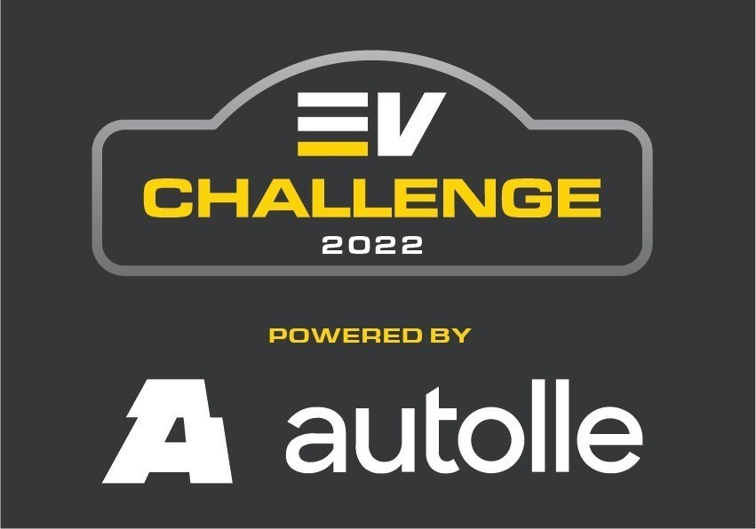

KILPAILUKUTSU

Sähköautojen taloudellisuusajokisa

EV-Challenge Winter Edition
10.12.2022
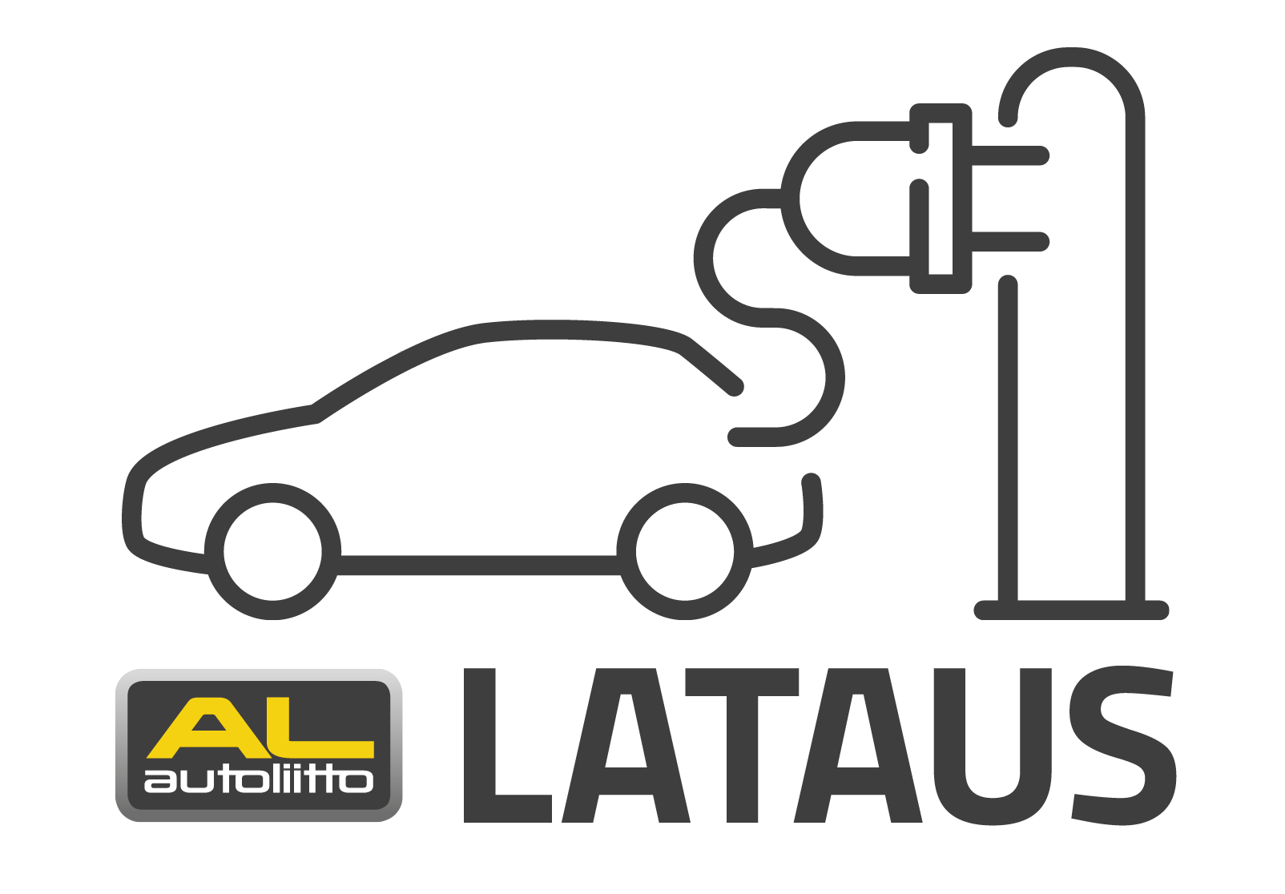

Helsingin Seudun osasto

Autoliiton Helsingin Seudun osasto ry järjestää täyssähköautoille taloudellisuusajotapahtuman 10.12.2022. Lähtöpaikka on Vantaalla Autolle.com, Martinkyläntie 43-45. Reitti suuntautuu pohjoisen suuntaan ja palaa lähtöpaikkaansa. Joululuun reitti on sama kuin kesäkuussa. Tiekirja löytyy kilpailun nettisivuilta.

Tapahtumaan voi osallistua autoilla, joilla voi ajaa 200 km ilman välilatausta. Rajatapauksissa tauolla voidaan ennalta sovittuja autoja avustaa lyhytaikaisella latauksella (operaattorina Virta Riihimäen ABC:llä, ei Chademoa).

YLEISTIEDOT

Harjoituskilpailussa ajetaan muun liikenteen joukossa yleisillä ja yksityisillä teillä tarkoituksena selvittää kuka käyttää sähköautoaan taloudellisimmin.

Tapahtumatoimisto, lähtö ja maali sijaitsevat Autolle.com:n Vantaan myymälässä, osoitteessa Martinkyläntie 43-45, 01720 Vantaa.

Autossa on oltava koko tapahtuman ajan vähintään kaksi nimettyä henkilöä, kuljettaja ja kartanlukija, jolla ei tarvitse olla ajokorttia, (mutta on vähintään 15-vuoden ikäinen).

Osallistuja vastaa siitä, että hänellä on lupa auton käyttöön ja voimassa oleva ajokortti. Osallistujat ajavat kilpailun omalla vastuulla tieliikennelakeja noudattaen. Mahdolliset vahingot osallistuja hoitaa vakuutusyhtiönsä kautta.

Kilpailun nettisivu: https://www.evchallenge.fi
Kilpailun sähköposti: ecorun.alhelsinki@gmail.com
Ilmoittautuminen kilpailuun: https://urly.fi/2R3j

TALOUDELLISUUSAJO

Autojen kulutus mitataan käyttäen auton omia kulutusmittareita. Kulutusmittarit nollataan, kun kilpailijat lähtevät taloudellisuusajoreitille 2 minuutin aikavälein.

Ajettavan reitin kokonaispituus on 191,73 km ja se on jaettu jaksoihin. (Ajoaika on noin 3 tuntia 40 min sisältäen yhden lyhyen tauon.) Kullekin jaksolle annetaan ajoaika, josta poikkeamiset sanktioidaan AL-Sportin EcoRun-lajisääntöjen mukaisesti. Ajonopeuksia valvotaan tutkan avulla. Reitti osoitetaan sekä tiekirjalla että osittain myös kartalla. Reitin ja liikennesääntöjen noudattamista valvotaan reittitarkastus- ja muilla valvontapisteillä. Virheistä seuraa myös em. sääntöjen mukaiset sanktiot.

Ajossa noudatetaan tämän kilpailun sääntöjä (tämä paperi) sekä kilpailujohdon mahdollisesti laatimia lisämääräyksiä). Tämän kilpailun säännöt on muokattu AL-Sportin 2022 EcoRunin lajisäännöistä.

Kilpailuautojen kulutustietojen lähteinä ovat maahantuojien WLTP- ja NEDC-tiedot (myyntihinnastot, tyyppihyväksyntätiedot ja CoC-todistus). Jos automallille on useita tietoja, todetun kulutuksen vertailupohjana käytetään alhaisinta saatua kulutuslukemaa. Tarvitsemme ilmoittautumisissa auton merkin, mallin ja rekisteritunnuksen.

Tuloslaskennassa käytetään auton mittareista todettua kilpailumatkan 1) suhteellista kulutusta, mitä verrataan prosentteina auton WLTP-kulutukseen (kWh/100km), 2) absoluuttista kulutusta eli vähäisintä kulutusta.

KILPAILUUN HYVÄKSYTTÄVÄT AUTOT

Osallistuvien autojen on selvittävä kilpailusta ilman välilatausta. Kilpailuun hyväksyttävät autot jaetaan ryhmiin:

- WLTP-normitetut henkilöautot (M1)
Kilpailuun voi osallistua henkilöautolla, josta on saatavilla WLTP-mittaustiedot (kulutus, toimintamatka ja akun nettokapasiteetti). Tasatilanteissa auton suurempi omamassa määrittää voittajan. Muussa tapauksessa sijoitus on jaettu.
Mikäli autosi kuuluu tähän ryhmään, kerro ilmoittautuessasi sinun tietosi auton virallisesta WLTP-kulutuksesta (kWh/100 km) kohdassa Muuta tiedotettavaa kilpailujohdolle.
- NEDC-normitetut henkilöautot (M1)
Autot, joista on NEDC-kulutuslukema. Autot kilpailevat omassa ryhmässään, missä pienin kulutus (ilman normikulutusvertailua) on voittaja. Tasatilanteessa auton suurempi omamassa määrittää voittajan. Muussa tapauksessa sijoitus on jaettu.
Mikäli autosi kuuluu tähän ryhmään, kerro ilmoittautuessasi sinun tietosi auton virallisesta NEDC kulutuksesta kohdassa Muuta tiedotettavaa kilpailujohdolle.
- WLTP-normitetut pakettiautot (N1)
Kilpailuun voi osallistua pakettiautolla, josta on saatavilla WLTP-mittaustiedot. Tasatilanteissa auton suurempi omamassa määrittää voittajan. Muussa tapauksessa sijoitus on jaettu.
Mikäli autosi kuuluu tähän ryhmään, kerro ilmoittautuessasi sinun tietosi auton virallisesta WLTP-kulutuksesta (kWh/100 km) kohdassa Muuta tiedotettavaa kilpailujohdolle.
Kaikkien autojen tulee olla tyyppikatsastuksen mukaisessa kunnossa – ilmanvastusta muuttavat muutokset eivät ole sallittuja. Rengaskoon tulee olla Traficomilta saatavien tietojen mukainen, mutta renkaiden ei tarvitse olla alkuperäiset.

Suurin sallittu rengaspaine saa olla korkeintaan 0,5bar yli kyseisen automallin ja rengaskoon annetusta korkeimmasta suosituksesta. Renkaiden rakenteellista painetta ei saa ylittää.

ILMOITTAUTUMINEN JA MAKSUT
Perjantai 2.12.2022 kello 21:00 mennessä

Toivomme mahdollisimman aikaista ilmoittautumista. Ilmoittautuminen kilpailuun tapahtuu osoitteessa:

Google-lomake https://urly.fi/2R3j

Osallistumismaksu on 60 € / autokunta, minkä ilmoittaja maksaa pankkiin ilmoittautumisen yhteydessä tai viimeistään maanantaina 5.12.2022 tilille
Nordea FI50 20591 80001 6945
AL Helsingin Seudun osasto ry
Laita maksun viestikenttään kuljettajan nimi.

Tapahtumaan osallistujilta ei edellytetä mitään lisenssejä. Jokainen osallistuu tapahtumaan omalla vastuullaan.

- Osallistumismaksu sisältää kilpailumateriaalin.
- Maksimi osallistujamäärä on enintään 50 autokuntaa, etusijan saavat ensin ilmoittautuneet.

Tapahtumaan osallistuvien tulee toimittaa autonsa rekisteritunnuksen perusteella Traficomista maksutta saatavat auton tiedot (pdf-tiedosto) kilpailun sähköpostiin ecorun.alhelsinki@gmail.com.

Traficom-tiedoista käytetään katsastuksessa ja tuloslaskennassa:

1. Auton omamassa kg
2. Tyyppihyväksytyt rengaskoot

Ohje hakea autosta rekisterinumeron perusteella maksutta edellä olevat tiedot sisältävä PDF-tiedosto:
• Mene https://traficom.fi
• Laita hakukenttään ”Ajoneuvon tiedot”
• Valitse hakutuloksista ”Ajoneuvotiedot ja veron maksu”, mikä yleensä on ylin hakutulos
• Siirry sähköiseen asiointiin
• Käytä pankkitunnistautumista tai mobiilivarmennetta
• Jatka palveluun
• Valitse henkilökohtainen asiointi
• Syötä hakukenttään auton rekisterinumero ja valitse Seuraava
• Laajenna valinta +-merkistä
• Sen yläpuolisella rivillä on Lataa tulostettava PDF ajoneuvon tiedoista

Lähetä luotu tiedosto sähköpostilla osoitteeseen ecorun.alhelsinki@gmail.com Muista myös ilmoittautua kilpailuun ja maksaa osallistumismaksu (laita maksun viestikenttään kuljettajan nimi).

LÄHTÖLUETTELO julkaistaan maanantaina 5.12.2022 kello 22

Osallistujaluettelo ja lähtöajat sekä auton tuloslaskennassa käytettävä kulutustieto julkaistaan keskiviikkona 7.12. kilpailun sivuilla https://www.evchallenge.fi

Kilpailijan tulee pyytää kirjallisesti oikaisua kilpailuautolleen lähtöluettelossa esitettyyn WLTP-vertailulukemaan kilpailun sähköpostiin ecorun.alhelsinki@gmail.com viimeistään tiistaina 6.12.202 kello 22.

Asia käsitellään ja päätöksen mukainen kulutustieto ilmoitetaan sähköpostitse kysyjälle viimeistään torstaina 8.12.2022 kello 21 mennessä. Jos kilpailija ei tyydy oikaisupyynnön jälkeiseen ratkaisuun, hän voi halutessaan perua osallistumisensa ja osallistumismaksu palautetaan.

Taloudellisuusajotapahtumaan ilmoittautuneiden tietoja voidaan julkaista ennen tapahtuman alkua mielenkiintoa tukevaa tarkoitusta varten järjestäjien valitsemissa julkaisuissa. Ilmoittautumalla tapahtumaan osallistuja ymmärtää myös, että kilpailun lopputulokset voidaan julkaista kilpailua ja sen mielenkiintoa tukevaa tarkoitusta varten.

Ilmoittautuessaan kilpailijat antavat suostumuksensa sille, että heitä voidaan kuvata tapahtumassa ja kuvia tai videoita voidaan julkaista järjestäjien valitsemissa julkaisuissa (esimerkiksi nettisivuilla, sosiaalisessa mediassa, YouTubessa ja painetussa lehdessä) tapahtuman mielenkiintoa järjestäjien toimintaa tukevaa tarkoitusta varten.

OSALLISTUJIEN OHJEISTUS torstaina 8.12. kello 20

Tarjoamme mahdollisuuden osallistua Google Meet -nettikokoukseen, missä ohjeistetaan tiekirjan lukuun, ajan seurantaan ja miten pitää toimia tarkkailuasemilla (AT-asemat eli aikatarkistus ja reittitarkastusasemat). Osallistujilla on myös mahdollisuus esittää kysymyksiä ennakkoon tapahtuman sähköpostiin. Kokouslinkki julkaistaan tiistaina 6.12. kello 20 kilpailun nettisivulla sekä lähetetään kaikkiin järjestäjien tiedossa oleviin kuljettajien ja karttureiden sähköpostiosoitteisiin.

Reitti on julkinen ja saatavissa kilpailun nettisivuilta jo nyt

Kilpailun nettisivulla https://www.evchallenge.fi Netissä oleva tiekirja on 18.6.2022 käytetty tiekirja.

Kilpailupäivänä kilpailijoille jaetaan paperinen tiekirja, jossa saattaa olla pieniä muutoksia kesäkuun tiekirjaan. Esimerkiksi nopeusrajoitukset ovat saattaneet muuttua tai reitille on ilmaantunut tietöitä.

TAPAHTUMAN KULKU lauantaina 10.12.2022

Tämä on alustava aikataulu. Lopullinen aikataulu julkaistaan lähtöluettelon yhteydessä 5.12.2022.

07:15 Tapahtumatoimisto avataan. Kilpailun virallinen aika on nähtävillä.

07.25 ilmoittautumiset alkavat ja ilmoittautuminen päättyy 8:25
(Kilpailumateriaali jaetaan. Huom! Ilmoittautumiset mieluiten lähtöjärjestyksessä)

07:30 Katsastus alkaa (Mene katsastukseen heti ilmoittautumisen jälkeen). Katsastus päättyy 8:30

07:40 Opastus mittareiden lukuun ja nollaukseen alkaa ja päättyy 8:40

08:45 Ajajakokous, pakollinen kaikille osallistujille. Ohjaajakokous päättyy viimeistään kello 9:15

09:32 Ensimmäinen auto lähtee reitille. Lähtö – AT1 ajoaika on 80 min.

10:52 Ensimmäistä autoa odotellaan AT1:lle. Auto voi saapua AT-asemalle jo 10:51, mutta saa antaa aikakortin järjestäjille vasta kun kello on 10:52. Lähtö seuraavalle jaksolle on 10:53, jos on pysytty ihanneaikataulussa. AT1- AT2A ajoaika on 69 min. Tauko Riihimäen ABC:llä on 20 min. Ajoaika AT2B – Maali on 50 min. Huomaa, että joulukuun kilpailun ajoajat saattavat poiketa näistä kesäkuun ajoajoista!

n. 13:12 Ensimmäinen auto saapuu maaliin. Maaliin saa saapua ennakossa ilman sanktioita.

n. 14:32 Viimeinen auto maalissa, jos kilpailijoita on 40 (jos 50, niin aikataulu on +20 min)

n. 14:40 … 15:00 alkaa paneelikeskustelu Talvisähköautoilu (kesto n 30 min)

n. 15:15 … 15:35 Tulokset julkaistaan kilpailun ilmoitustaululla (2 paikassa ruuhkan pienentämiseksi), 20 minuuttia aikaa oikaisupyynnöille (ns. protestiaika)

n. 16:40 … 17:00 Palkintojenjako

MITÄ KILPAILUSSA TARVITAAN?

- Kuljettajalla voimassa oleva ajokortti
- Kello, jossa sekuntiosoitus (Kilpailun virallisen kellon ajan voi tarkistaa kilpailutoimistosta. Virallinen aika vastaa puhelimiin verkosta synkronoituvaa aikaa sekunnin, parin erolla suurimmillaan)
- Sekuntikello tai alaspäin laskeva kello, esim. munakello (ei pakollinen, mutta monen hyödylliseksi kokema)
- Muistiinpanovälineet

Auton omalla tripillä pärjää mutta erillisestä GPS-tripistä on suuri apu. Sellaisen saa myös sovelluksena puhelimeen tai tablettiin. Hyväksi havaittuja ovat esim. Rally Tripmeter ja MotionX-GPS, joiden käyttö kannattaa opetella ennen kilpailua.

Kilpailijat saavat kilpailutoimistossa ilmoittautuessa käyttöönsä tiekirjan, reittikarttoja, aikakortin, kilpailunumerot ja muun mahdollisen ohjeistuksen.

Tiekirjasta on mallisivuja kilpailun nettisivuilla. Niiden käyttöön kannattaa tutustua etukäteen.

Järjestelytoimikunta:

Kilpailunjohtaja: Kari Tornivaara 0400 366 806
Kilpailun II-johtaja Ari Parkkinen, 040 718 0721
Yleissihteeri Jaakko Riikonen, 040 5544 200
Ratamestari: Ari Parkkinen, 040 718 0721
Asematoiminnan päälliköt: Matti Karmaa ja Eeva Wetterstrand-Pihola
Tuloslaskenta: Erkki Wirkola ja Petri Staack
Tiedottajat: Rauli Koivunen (SOME) ja Kari Kaistinen (kuvat)

TERVETULOA!

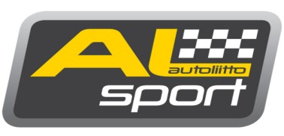

AL Helsingin Seudun osasto ry
Järjestelytoimikunta

